54 остановки за один день
Как в спорте, так и в работе есть свои рекорды и рекордсмены. В апреле 2013 года поставил необычный рекорд один из самых активных агентов MyTask – Низаметдинов Имиль. Он сфотографировал 54 остановки, обойдя пешком почти весь ЮВАО города Москвы. Остановки можно было снимать только в светлое время суток, поэтому Имиль был весьма ограничен во времени. Агент начал в 7:46 утра со Снайперской улицы, прошел 38 км и закончил в 20:47 на Братиславской улице. Его маршрут Вы можете увидеть на карте:
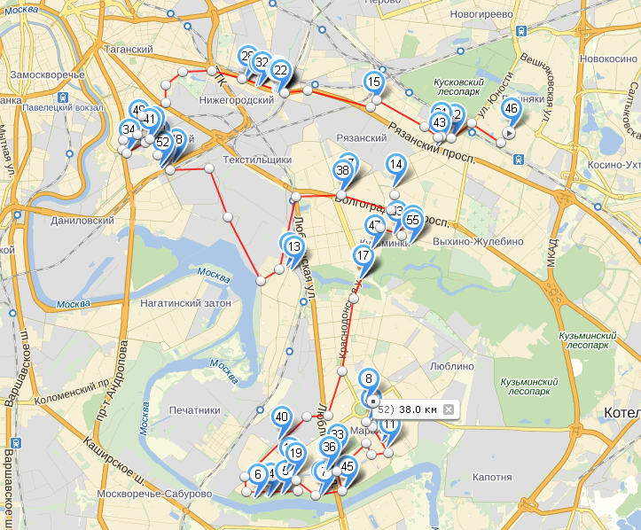
Карта маршрута Имиля
Однако, на половине пути Имиль натер мозоли. За день до задания, он купил новые кожаные кроссовки и еще не успел их разносить. Несмотря на трудность, Имиль преодолел свой болевой порог и успешно выполнил задание. Безусловно, его можно поставить в пример всем агентам MyTask, а трудолюбию и силе воле можно позавидовать.
Имиль побывал в офисе MyTask и мы задали ему несколько вопросов.


MyTask: Расскажи пожалуйста, чем ты сейчас занимаешься?
Имиль: Учусь на втором курсе в Российской Таможенной Академии.

MyTask: А как проводишь свободное время?
Имиль: Хожу в тренажерный зал, встречаюсь с друзьями.

MyTask: Какое у тебя хобби?
Имиль: Очень люблю играть на гитаре.

MyTask: Имиль, на что планируешь потратить заработанные в MyTask деньги?
Имиль: На отдых и путешествия.

MyTask: Что бы ты посоветовал другим агентам?
Имиль: Если будете выполнять задания, где нужно объехать много точек, советую использовать для этого велосипед или ролики.
Спасибо Имилю за общение и ответственный подход к выполнению заданий. Как же приятно работать с такими агентами!
Автор: Корочкин Владимир Андреевич

